1. Viết thêm CSS bằng boottrap hiển thị các cột gồm: id,title, price,category,images
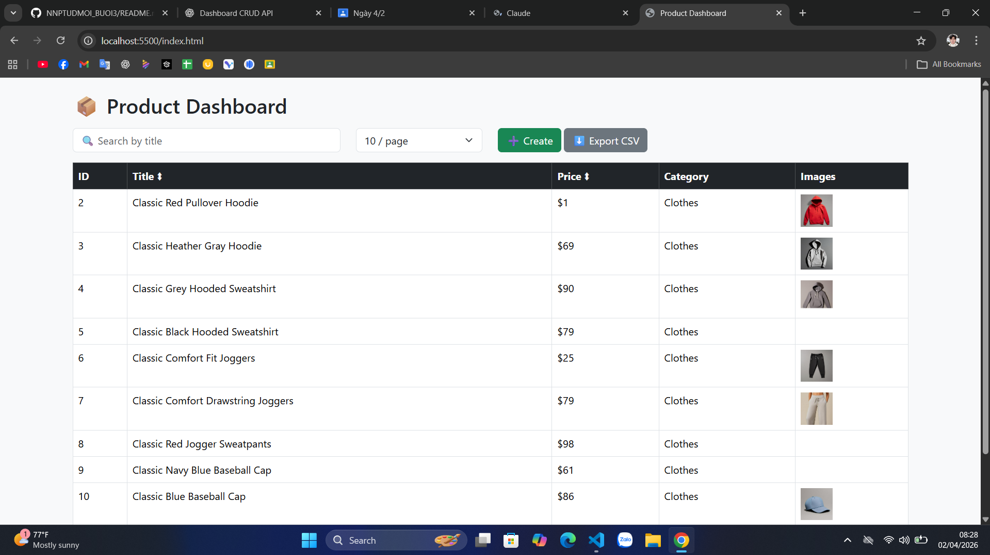

2. Description sẽ được hiển thị khi di chuột đến dòng tương ứng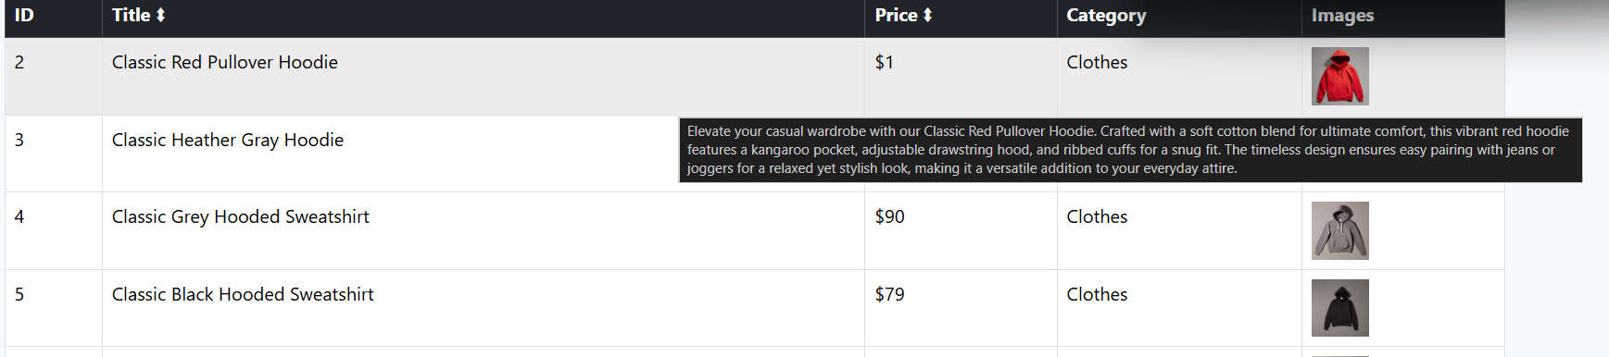
3. Thêm tìm kiếm theo title và sẽ thay đổi khi onChanged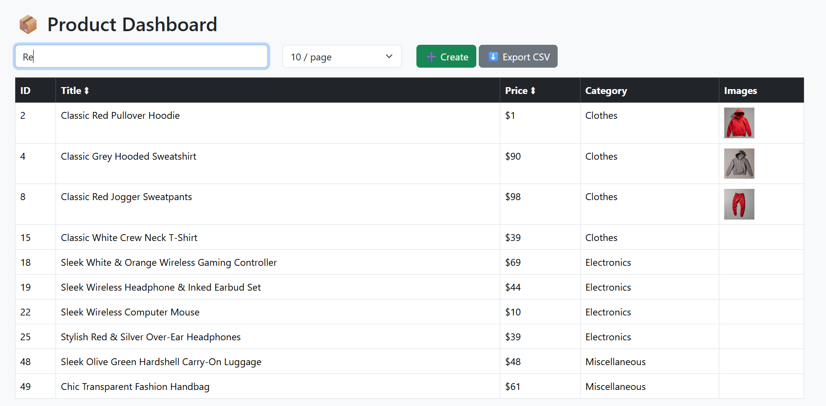
4. Chia trang cho dữ liệu , dữ liệu có thể hiển thị 5,10,20 mỗi trang
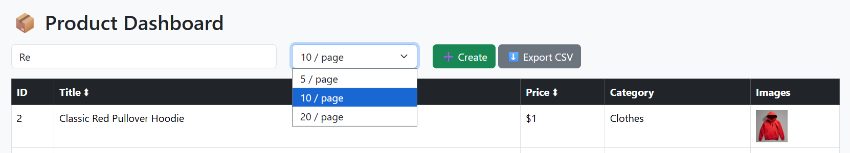
5. Có nút Sắp xếp ở cột giá và title
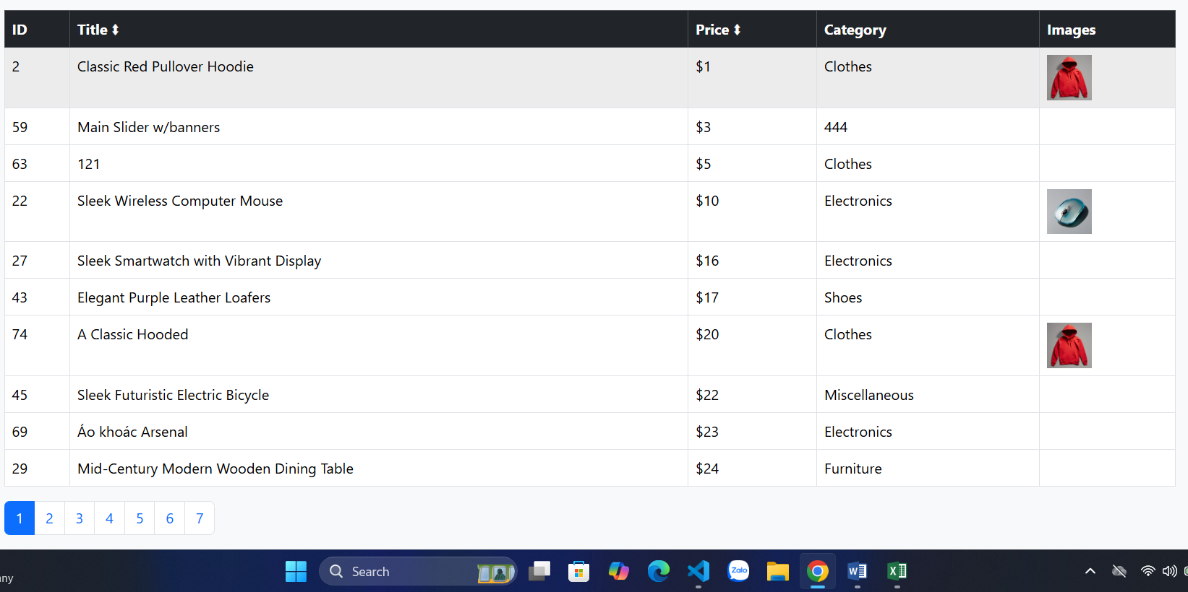
6. Export dữ liệu ở view hiện tại ra file csv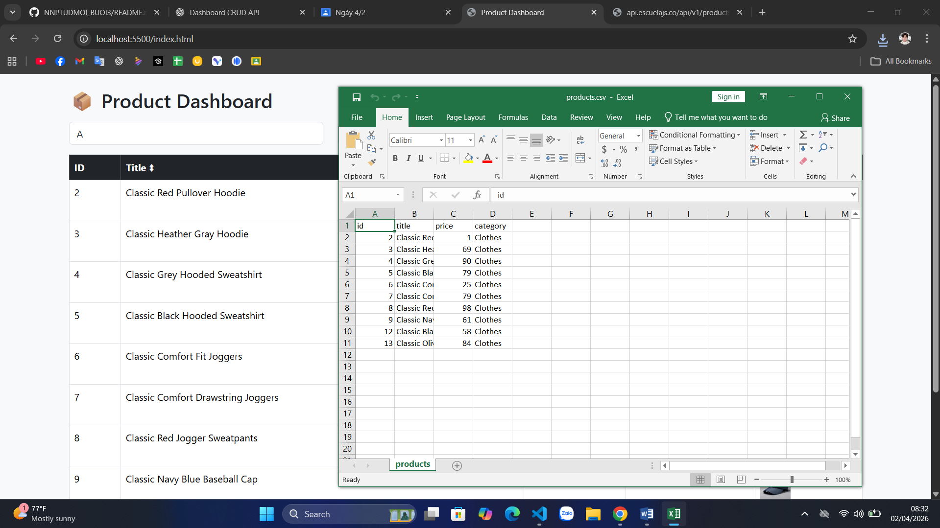
7. tạo 1 Modal xuất hiện khi click vào item để view detail của item, có nút edit với API để update
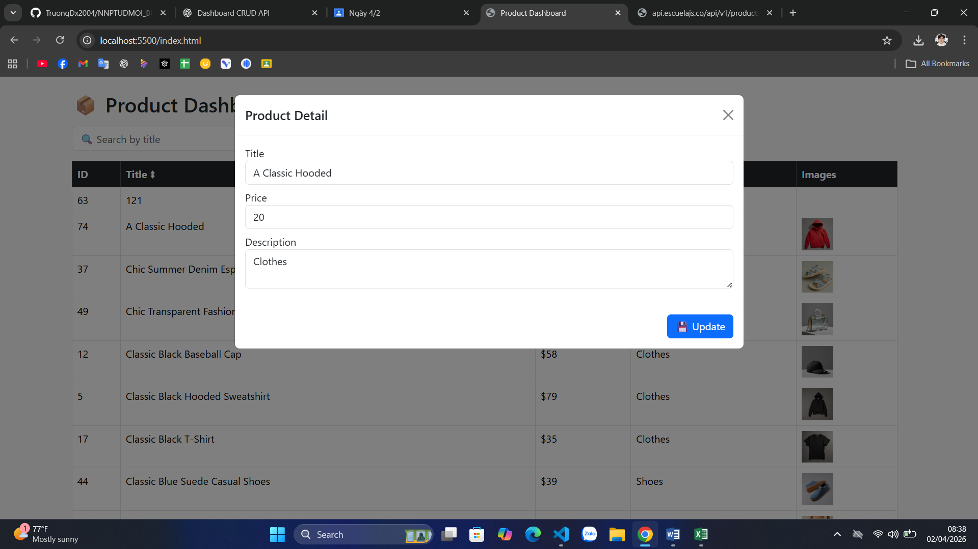
8. làm 1 modal của nút tạo để tạo 1 item thông qua hàm post với các thuộc tính